TPO INTEGRADOR — DELIVERYGO
Módulo Notificaciones — Alcance completo (CU-01 a CU-10)
Campo | Completar por el equipo
Grupo | Grupo N° 6
Módulo asignado | Notificaciones
Integrantes | Pedreira Franco, Peier Ramiro German, Siri De Biase Alejo, Suárez Mateo Emanuel
Docente | Alejandro Foglino
Fecha de entrega | 27 / 09 / 2026
Versión del documento | v1.3

1. Objetivo y alcance
Para esta entrega, el equipo de Notificaciones debe demostrar un dominio claro alrededor de la solicitud de notificación, el destinatario, la plantilla, el canal, los intentos y el estado, evitando que el módulo se reduzca a "un método que envía mensajes". El módulo expone un contrato común y genérico que cualquier módulo del ecosistema (Usuarios, Pedidos, Pagos, Logística y eventualmente Analítica/Portal) utiliza indicando destinatario, plantilla, canal y parámetros, sin lógica particular por tipo de evento.
El alcance cubre los 10 casos de uso definidos para el módulo. Los 5 CORE (CU-01 a CU-05) mantienen la trazabilidad completa CU → RN → ENT/REL → SEC → SRV → REP → API → DTO → INT. Los 5 NO CORE de evolución (CU-06 a CU-10) se incorporan en esta versión con la misma cadena de trazabilidad. Se entregan el diagrama de clases y el DER (espejo entre sí), la ficha de cada caso de uso y un diagrama de secuencia por caso de uso (SEC-01 a SEC-10).
Meta de la etapa: validar dominio, responsabilidades, reglas, casos de uso, arquitectura, persistencia, servicios, contratos e integraciones del módulo y dejar el módulo completo implementado y probado.

2. Resumen ejecutivo del módulo
Ítem | Contenido
Problema que resuelve | Cada módulo del ecosistema necesita avisarle algo al usuario sin duplicar lógica de envío ni acoplarse a un canal específico. Hoy los mensajes se repiten y no tienen trazabilidad. Justifica CU-01 a CU-10.
Responsabilidad | Administrar el ciclo de vida completo de una notificación: recepción de la solicitud, generación del mensaje a partir de plantilla + parámetros, envío por el canal indicado mediante un emisor simulado (ver DM-07), registro de cada intento, seguimiento de estado y reintento ante fallos. Además administra las plantillas y los canales, y expone el historial por usuario, la consulta de intentos y la bandeja interna (marcar como leída). Relaciona ENT-01 a ENT-04, RN-01 a RN-13 y SRV-01 a SRV-10.
Fuera de alcance | Integración con proveedores reales (servidores SMTP, servicios de push): requieren credenciales reales, lo cual está excluido por los criterios de aceptación comunes; el envío EMAIL/PUSH se simula y el canal IN_APP se entrega efectivamente al quedar persistido en la bandeja interna. Gestión de usuarios y datos de contacto (responsabilidad de Usuarios, INT-01).
Actores | Módulos del ecosistema como solicitantes (Pedidos, Pagos, Logística, Usuarios); el propio módulo como procesador y emisor; administrador/soporte para consulta y reintento; el usuario final como destinatario (no invoca la API directamente; el Portal marca sus notificaciones internas como leídas en su nombre, CU-10). Participan en CU-01 a CU-10.
Resultado esperado | Una notificación queda registrada y trazable (PENDIENTE → ENVIADA, o PENDIENTE → FALLIDA → reintento → ENVIADA / FALLIDA_DEFINITIVA), con cada intento documentado y disponible para consulta, sin que el módulo llamador conozca detalles de plantillas ni emisores. Se refleja en CU-01 a CU-10 y API-01 a API-12.

Casos de uso NO CORE (evolución, incorporados en esta versión)
CU | Nombre | API asociada
CU-06 | Consultar historial de notificaciones de un usuario | GET /api/v1/users/{id}/notifications (API-04)
CU-07 | Crear/modificar plantillas | POST /api/v1/templates (API-05), PUT /api/v1/templates/{id} (API-06), GET /api/v1/templates/{id} (API-07), GET /api/v1/templates (API-08)
CU-08 | Seleccionar canal (EMAIL, PUSH, IN_APP) | Canal opcional en POST /api/v1/notifications (API-01); GET /api/v1/channels (API-09), PATCH /api/v1/channels/{tipo} (API-10)
CU-09 | Registrar intentos y resultados de envío | GET /api/v1/notifications/{id}/attempts (API-11)
CU-10 | Marcar notificación interna como leída | PATCH /api/v1/notifications/{id}/read (API-12)

3. Matriz maestra de trazabilidad
CU | RN | ENT / REL | SEC | SRV | REP | API | DTO | INT
CU-01 | RN-01, RN-07, RN-09, RN-13 | ENT-01, ENT-04 / REL-04 | SEC-01 | SRV-01 | REP-01, REP-02, REP-06 | API-01 | DTO-01, DTO-02, DTO-03, DTO-04 | INT-01, INT-02
CU-02 | RN-02, RN-03, RN-06, RN-08 | ENT-01, ENT-02, ENT-04 / REL-02, REL-03 | SEC-02 | SRV-02 | REP-02, REP-04 | — | — | —
CU-03 | RN-03, RN-04, RN-06, RN-07 | ENT-01, ENT-03, ENT-04 / REL-01, REL-04 | SEC-03 | SRV-03 | REP-03, REP-04, REP-05 | — | — | —
CU-04 | — | ENT-01 | SEC-04 | SRV-04 | REP-03 | API-02 | DTO-02, DTO-03 | INT-02
CU-05 | RN-04, RN-05 | ENT-01, ENT-03 / REL-01 | SEC-05 | SRV-05 | REP-04, REP-05, REP-07 | API-03 | DTO-02, DTO-03 | INT-02
CU-06 | RN-11 | ENT-01 | SEC-06 | SRV-06 | REP-08 | API-04 | DTO-02, DTO-10 | INT-02
CU-07 | RN-08, RN-10 | ENT-02, ENT-04 / REL-03 | SEC-07 | SRV-07 | REP-02, REP-06, REP-09, REP-10 | API-05, API-06, API-07, API-08 | DTO-05, DTO-06 | INT-02
CU-08 | RN-07, RN-13 | ENT-04, ENT-02 / REL-03, REL-04 | SEC-08 | SRV-08 | REP-02, REP-06, REP-11 | API-01, API-09, API-10 | DTO-01, DTO-07, DTO-08 | INT-02
CU-09 | RN-04, RN-06 | ENT-01, ENT-03 / REL-01 | SEC-09 | SRV-09 | REP-03, REP-12 | API-11 | DTO-09 | INT-02
CU-10 | RN-12 | ENT-01, ENT-04 / REL-04 | SEC-10 | SRV-10 | REP-03, REP-04 | API-12 | DTO-02 | INT-02

Integraciones:
• INT-01 — Notificaciones → Usuarios: validar que el destinatario exista y obtener sus datos mínimos de contacto. El contrato completo (API, DTO-04 y manejo de errores) se detalla en la sección 13.1.
• INT-02 — Módulos del ecosistema (Pedidos, Pagos, Logística, Usuarios) → Notificaciones: consumo del contrato común (API-01 a API-12).
Justificación de celdas vacías:
• CU-02 y CU-03 no tienen API, DTO ni INT propios porque son pasos internos orquestados por SRV-01 dentro de la misma operación de negocio (ver DM-02); exponerlos como endpoints separados rompería el contrato único de notificación. CU-05 reutiliza SRV-03 para reenviar.
• CU-04 no tiene RN asociada: es una consulta de solo lectura sin reglas de negocio que validar más allá de la existencia del recurso (404 si no existe).
• CU-08 y CU-09 comparten recursos con el núcleo: la selección de canal se resuelve dentro de SRV-01 (API-01) y el registro de cada intento ocurre dentro de SRV-03. Sus APIs propias (API-09, API-10 y API-11) cubren la administración de canales y la consulta de intentos.

4. Casos de uso

CU-01 — Crear solicitud de notificación
Campo | Contenido
ID | CU-01
Nombre | Crear solicitud de notificación
Actor principal | Módulo solicitante (Pedidos, Pagos, Logística, Usuarios)
Objetivo | Registrar una nueva solicitud de notificación mediante un contrato genérico, desacoplado del evento que la origina.
Precondiciones | El solicitante conoce el destinatarioId, la plantilla a utilizar y, opcionalmente, el canal deseado.
Flujo principal | 1. El solicitante envía destinatarioId, plantillaId, canal (opcional) y parámetros (API-01). 2. Se validan los datos obligatorios (RN-01). 3. Se determina el canal: el indicado o, si se omitió, el de la plantilla (RN-13), y se verifica que exista y esté activo (RN-07). 4. Se consulta el contacto del destinatario en Usuarios (INT-01, antes de abrir la transacción, ver DM-10) y se verifica que tenga el dato que requiere el canal (RN-09). 5. Se registra la Notificación en estado PENDIENTE. 6. Se orquestan internamente CU-02 y CU-03. 7. Se devuelve la notificación con su estado resultante.
Flujos alternativos | A1. Datos obligatorios faltantes → 400. A2. Canal inexistente o inactivo → 422 CHANNEL_INACTIVE. A3. Destinatario inexistente → 422 RECIPIENT_NOT_FOUND. A4. Plantilla inválida o parámetros incompletos (ver CU-02) → 422; la solicitud no se registra. A5. Falla el envío (ver CU-03) → la notificación se registra igual, en estado FALLIDA. A6. El destinatario no tiene el dato de contacto que requiere el canal → 422 RECIPIENT_CONTACT_MISSING; la solicitud no se registra. A7. Usuarios no responde (timeout o error 5xx) → 503 USERS_SERVICE_UNAVAILABLE; la solicitud no se registra.
Resultado | Notificación creada (201) con id y estado ENVIADA o FALLIDA.
RN asociadas | RN-01, RN-07, RN-09, RN-13
Entidades/relaciones | ENT-01 Notificacion, ENT-04 Canal / REL-04
Secuencia | SEC-01
Servicio | SRV-01 crearSolicitudNotificacion()
API/DTO | API-01 / DTO-01 → DTO-02 (error: DTO-03); INT-01 / DTO-04
Integraciones | INT-01, INT-02

CU-02 — Generar mensaje utilizando una plantilla
Campo | Contenido
ID | CU-02
Nombre | Generar mensaje utilizando una plantilla
Actor principal | Sistema (paso interno orquestado por CU-01)
Objetivo | Construir el mensaje final a partir de la plantilla indicada y los parámetros recibidos.
Precondiciones | Notificación en estado PENDIENTE sin mensaje generado.
Flujo principal | 1. Recupera la plantilla por plantillaId. 2. Verifica que esté activa y pertenezca al canal solicitado (RN-02). 3. Verifica que los parámetros cubran todas las variables de la plantilla (RN-08). 4. Interpola el cuerpo con los parámetros, sin incorporar datos sensibles innecesarios (RN-06). 5. Guarda el mensaje en la Notificación, que queda PENDIENTE y lista para enviar (RN-03).
Flujos alternativos | A1. Plantilla inexistente, inactiva o de otro canal → 422 TEMPLATE_INVALID. A2. Parámetros faltantes → 422 TEMPLATE_PARAMS_MISSING. En ambos casos la operación se revierte y la solicitud no se registra.
Resultado | Notificación PENDIENTE con mensaje generado.
RN asociadas | RN-02, RN-03, RN-06, RN-08
Entidades/relaciones | ENT-01, ENT-02, ENT-04 / REL-02, REL-03
Secuencia | SEC-02
Servicio | SRV-02 generarMensaje()
API/DTO | — (paso interno, ver DM-02)

CU-03 — Procesar/enviar notificación simulada
Campo | Contenido
ID | CU-03
Nombre | Procesar/enviar notificación simulada
Actor principal | Sistema (invocado por CU-01 o por CU-05)
Objetivo | Enviar el mensaje por el canal de la notificación y registrar el resultado del intento.
Precondiciones | Notificación en estado PENDIENTE con mensaje generado.
Flujo principal | 1. Recupera la notificación y valida estado PENDIENTE (RN-03). 2. Recupera el canal y verifica que esté activo (RN-07). 3. Envía mediante el emisor del canal: EMAIL/PUSH simulado, IN_APP queda en la bandeja interna (DM-07). 4. Registra un IntentoEnvio con número, fecha y resultado, sin datos sensibles (RN-06). 5. Si fue exitoso, la notificación pasa a ENVIADA; se incrementa cantidadIntentos y se actualiza fechaUltimoIntento.
Flujos alternativos | A1. Envío fallido y cantidadIntentos < máximo → FALLIDA (reintentable vía CU-05). A2. Envío fallido y se alcanza el máximo → FALLIDA_DEFINITIVA (RN-04). A3. Canal inactivo al momento del envío → intento FALLIDO con detalle del error.
Resultado | Notificación ENVIADA, FALLIDA o FALLIDA_DEFINITIVA, con IntentoEnvio registrado.
RN asociadas | RN-03, RN-04, RN-06, RN-07
Entidades/relaciones | ENT-01, ENT-03, ENT-04 / REL-01, REL-04
Secuencia | SEC-03
Servicio | SRV-03 procesarEnvio()
API/DTO | — (paso interno, ver DM-02)

CU-04 — Consultar estado de una notificación
Campo | Contenido
ID | CU-04
Nombre | Consultar estado de una notificación
Actor principal | Módulo solicitante, Portal o administrador
Objetivo | Obtener el estado actual de una notificación.
Precondiciones | Se conoce el id de la notificación.
Flujo principal | 1. Recibe el id de la notificación (API-02). 2. Busca la notificación. 3. Devuelve estado y metadatos (DTO-02).
Flujos alternativos | A1. Id inexistente → 404 NOTIFICATION_NOT_FOUND.
Resultado | Estado actual devuelto (200).
RN asociadas | — (ver justificación en la matriz)
Entidades/relaciones | ENT-01
Secuencia | SEC-04
Servicio | SRV-04 consultarEstado()
API/DTO | API-02 / — → DTO-02 (error: DTO-03)

CU-05 — Reintentar una notificación fallida
Campo | Contenido
ID | CU-05
Nombre | Reintentar una notificación fallida
Actor principal | Sistema: módulo solicitante o administrador, vía API-03
Objetivo | Reintentar el envío de una notificación en estado FALLIDA.
Precondiciones | La notificación existe y está en estado FALLIDA (no alcanzó el máximo de intentos).
Flujo principal | 1. Recibe el id de la notificación (API-03). 2. Recupera la notificación con bloqueo de escritura (REP-07, DM-09) y valida que esté FALLIDA (RN-05) y que no haya alcanzado el máximo de intentos (RN-04). 3. La devuelve a PENDIENTE y reejecuta el envío reutilizando SRV-03 (CU-03). 4. Devuelve el estado resultante.
Flujos alternativos | A1. Id inexistente → 404 NOTIFICATION_NOT_FOUND. A2. No está FALLIDA (PENDIENTE o ENVIADA) → 409 NOTIFICATION_NOT_RETRYABLE, indicando el estado actual. A3. Está FALLIDA_DEFINITIVA → 409 MAX_RETRIES_EXCEEDED, indicando que ya no puede reintentarse. A4. Llegan dos reintentos simultáneos sobre la misma notificación → se procesan de a uno (DM-09); el segundo se evalúa con el estado que dejó el primero.
Resultado | Notificación ENVIADA, FALLIDA o FALLIDA_DEFINITIVA, con un nuevo IntentoEnvio.
RN asociadas | RN-04, RN-05
Entidades/relaciones | ENT-01, ENT-03 / REL-01
Secuencia | SEC-05
Servicio | SRV-05 reintentarNotificacion()
API/DTO | API-03 / — → DTO-02 (error: DTO-03)

CU-06 — Consultar historial de notificaciones de un usuario
Campo | Contenido
ID | CU-06
Nombre | Consultar historial de notificaciones de un usuario
Actor principal | Portal, módulo solicitante o administrador
Objetivo | Obtener las notificaciones de un usuario, paginadas y filtrables, para mostrarlas en el Portal o auditarlas.
Precondiciones | Se conoce el id del usuario destinatario.
Flujo principal | 1. Recibe el id del usuario y, opcionalmente, los filtros estado, canal y leida, y los parámetros page, size y sort (API-04). 2. Valida el id, los filtros y la paginación: size entre 1 y 100 y orden solo por los campos permitidos (RN-11). 3. Busca las notificaciones cuyo destinatario coincide con el usuario, aplica los filtros y ordena; por defecto, las más recientes primero (REP-08). 4. Devuelve la página con cada notificación en formato DTO-02, incluido su mensaje (DTO-10).
Flujos alternativos | A1. Filtro, paginación u orden inválidos → 400 VALIDATION_ERROR. A2. El usuario no tiene notificaciones → 200 con página vacía. A3. El historial no consulta a Usuarios (INT-01): sigue disponible aunque Usuarios no responda o el usuario ya esté inactivo.
Resultado | Página con las notificaciones del usuario (200).
RN asociadas | RN-11
Entidades/relaciones | ENT-01 / REL-04
Secuencia | SEC-06
Servicio | SRV-06 consultarHistorial()
API/DTO | API-04 / — → DTO-10 (de DTO-02) (error: DTO-03)

CU-07 — Crear/modificar plantillas
Campo | Contenido
ID | CU-07
Nombre | Crear/modificar plantillas
Actor principal | Administrador o módulo del ecosistema que define sus mensajes
Objetivo | Dar de alta, modificar, consultar y listar las plantillas que usa el contrato común, sin tocar código.
Precondiciones | El canal de la plantilla existe.
Flujo principal | 1. Recibe nombre, asunto, cuerpo con variables entre llaves, canal y activa (API-05 para el alta, API-06 para la modificación; DTO-05). 2. Valida los datos obligatorios y el largo máximo (RN-10). 3. Verifica que el nombre no esté en uso por otra plantilla (REP-09). 4. Alta: resuelve el canal (REP-06) y guarda la plantilla, activa si no se indica otra cosa. Modificación: recupera la plantilla (REP-02), verifica que el canal no cambie (RN-10) y actualiza nombre, asunto, cuerpo y estado. 5. Devuelve la plantilla con las variables que exige (DTO-06). También permite consultar una plantilla (API-07) y listarlas (API-08, REP-10).
Flujos alternativos | A1. Datos obligatorios faltantes, largo excedido o canal inexistente → 400 VALIDATION_ERROR. A2. Nombre repetido → 409 TEMPLATE_DUPLICATED. A3. Plantilla inexistente al modificar o consultar → 404 TEMPLATE_NOT_FOUND. A4. Se intenta cambiar el canal → 422 TEMPLATE_CHANNEL_IMMUTABLE. A5. Las notificaciones ya generadas no cambian: su mensaje se guardó al generarlas.
Resultado | Plantilla creada (201), modificada, consultada o listada (200).
RN asociadas | RN-08, RN-10
Entidades/relaciones | ENT-02, ENT-04 / REL-03
Secuencia | SEC-07
Servicio | SRV-07 crearPlantilla(), modificarPlantilla(), consultarPlantilla(), listarPlantillas()
API/DTO | API-05 a API-08 / DTO-05 → DTO-06 (error: DTO-03)

CU-08 — Seleccionar canal: EMAIL, PUSH o IN_APP
Campo | Contenido
ID | CU-08
Nombre | Seleccionar canal: EMAIL, PUSH o IN_APP
Actor principal | Módulo solicitante (selección del canal); administrador (habilitación de canales)
Objetivo | Permitir que el solicitante elija el canal de cada notificación o use el de la plantilla, y que el administrador habilite o deshabilite canales sin cambiar código.
Precondiciones | Los canales EMAIL, PUSH e IN_APP están cargados.
Flujo principal | 1. Selección: en API-01 el solicitante puede indicar el canal; si lo omite, SRV-01 usa el canal de la plantilla (RN-13). Si lo indica, debe coincidir con el de la plantilla (RN-02). 2. Verifica que el canal exista y esté activo (RN-07, REP-06) y continúa con CU-01. 3. Administración: el administrador consulta los canales (API-09) y habilita o deshabilita uno enviando activo (API-10, DTO-08). 4. Devuelve el canal con su estado (DTO-07, REP-11).
Flujos alternativos | A1. Canal inexistente o inactivo → 422 CHANNEL_INACTIVE. A2. Canal omitido y plantilla inexistente → 422 TEMPLATE_INVALID. A3. Canal distinto al de la plantilla → 422 TEMPLATE_INVALID. A4. Canal a administrar inexistente → 404 CHANNEL_NOT_FOUND. A5. Falta el campo activo → 400 VALIDATION_ERROR. A6. Deshabilitar un canal no altera las notificaciones ya registradas: sus reintentos fallan mientras siga inactivo (CU-03, A3).
Resultado | Notificación enviada por el canal elegido; canal habilitado o deshabilitado (200).
RN asociadas | RN-02, RN-07, RN-13
Entidades/relaciones | ENT-04, ENT-02 / REL-03, REL-04
Secuencia | SEC-08
Servicio | SRV-08 listarCanales(), cambiarEstadoCanal() (la selección en la solicitud se resuelve en SRV-01)
API/DTO | API-01, API-09, API-10 / DTO-01, DTO-08 → DTO-07 (error: DTO-03)

CU-09 — Registrar intentos y resultados de envío
Campo | Contenido
ID | CU-09
Nombre | Registrar intentos y resultados de envío
Actor principal | Sistema (registro, dentro de CU-03 y CU-05); administrador o soporte (consulta)
Objetivo | Dejar evidencia de cada intento de envío y permitir consultarla para auditar qué ocurrió.
Precondiciones | La notificación existe y tuvo al menos un intento de envío.
Flujo principal | 1. Registro: cada vez que SRV-03 envía, guarda un IntentoEnvio con número, fecha, resultado y motivo del fallo, en la misma transacción que actualiza el contador y el estado (REP-05, DM-09), sin datos sensibles (RN-06). 2. Consulta: recibe el id de la notificación (API-11). 3. Verifica que la notificación exista (REP-03). 4. Recupera sus intentos ordenados por número (REP-12). 5. Devuelve la lista (DTO-09).
Flujos alternativos | A1. Id inexistente → 404 NOTIFICATION_NOT_FOUND.
Resultado | Lista de intentos del primero al último (200); su cantidad coincide con cantidadIntentos (DM-08).
RN asociadas | RN-04, RN-06
Entidades/relaciones | ENT-01, ENT-03 / REL-01
Secuencia | SEC-09
Servicio | SRV-09 consultarIntentos() (el registro lo hace SRV-03)
API/DTO | API-11 / — → DTO-09 (error: DTO-03)

CU-10 — Marcar notificación interna como leída
Campo | Contenido
ID | CU-10
Nombre | Marcar notificación interna como leída
Actor principal | Portal, en nombre del usuario destinatario
Objetivo | Registrar que el usuario leyó una notificación de la bandeja interna.
Precondiciones | La notificación es del canal IN_APP y está en estado ENVIADA.
Flujo principal | 1. Recibe el id de la notificación (API-12). 2. La recupera (REP-03). 3. Verifica que sea IN_APP y esté ENVIADA (RN-12). 4. Fija fechaLectura si todavía no la tenía y guarda (RN-12, REP-04). 5. Devuelve la notificación con fechaLectura (DTO-02).
Flujos alternativos | A1. Id inexistente → 404 NOTIFICATION_NOT_FOUND. A2. No es IN_APP → 422 NOTIFICATION_NOT_IN_APP. A3. No está ENVIADA → 409 NOTIFICATION_NOT_DELIVERED. A4. Ya estaba leída → 200 con la fecha de la primera lectura (idempotente).
Resultado | Notificación con fechaLectura (200).
RN asociadas | RN-12
Entidades/relaciones | ENT-01, ENT-04 / REL-04
Secuencia | SEC-10
Servicio | SRV-10 marcarComoLeida()
API/DTO | API-12 / — → DTO-02 (error: DTO-03)

5. Reglas de negocio
ID | Regla | CU relacionados | Elemento que la implementa / valida
RN-01 | Toda solicitud debe incluir destinatario y plantilla; el canal es opcional (RN-13). Sin alguno de los obligatorios se rechaza. | CU-01 | SRV-01 / validación de entrada (DTO-01)
RN-02 | La plantilla indicada debe existir, estar activa y pertenecer al canal solicitado. | CU-02 | SRV-02 / REP-02
RN-03 | Una notificación solo puede enviarse si está PENDIENTE y su mensaje ya fue generado. | CU-02, CU-03 | SRV-02, SRV-03
RN-04 | Los intentos de envío están limitados a un máximo configurable; alcanzado el límite, la notificación queda FALLIDA_DEFINITIVA. | CU-03, CU-05, CU-09 | SRV-03, SRV-05
RN-05 | Solo una notificación en estado FALLIDA puede reintentarse. | CU-05 | SRV-05 / REP-07
RN-06 | No debe persistirse contenido sensible innecesario en el mensaje ni en el registro de intentos. | CU-02, CU-03, CU-09 | SRV-02, SRV-03, SRV-09 / REP-05, REP-12
RN-07 | El canal solicitado debe existir y estar activo para registrar y enviar la notificación. | CU-01, CU-03, CU-08 | SRV-01, SRV-03, SRV-08 / REP-06, REP-11
RN-08 | Los parámetros recibidos deben cubrir todas las variables requeridas por la plantilla. | CU-02 | SRV-02
RN-09 | El destinatario debe existir y estar activo en Usuarios, y contar con el dato de contacto que requiere el canal (email para EMAIL, pushToken para PUSH; IN_APP solo requiere que exista). | CU-01 | SRV-01 / INT-01 (DTO-04)
RN-10 | Una plantilla tiene nombre único y asunto y cuerpo obligatorios (hasta 255, 255 y 1000 caracteres) y pertenece a un único canal que no puede cambiar. Modificarla no altera los mensajes ya generados. | CU-07 | SRV-07 / REP-09
RN-11 | El historial de un usuario incluye solo sus notificaciones y se entrega paginado (size de 1 a 100, 20 por defecto), de la más reciente a la más antigua por defecto, y solo puede ordenarse por los campos definidos. | CU-06 | SRV-06 / REP-08
RN-12 | Solo una notificación IN_APP en estado ENVIADA puede marcarse como leída. Marcar es idempotente: conserva la fecha de la primera lectura. | CU-10 | SRV-10 / REP-03, REP-04
RN-13 | El canal es opcional en la solicitud: si se omite se usa el de la plantilla; si se indica debe coincidir con el de la plantilla (RN-02). Los canales pueden habilitarse o deshabilitarse (RN-07). | CU-01, CU-08 | SRV-01, SRV-08 / REP-06, REP-11

6. Modelo de dominio y diagrama de clases
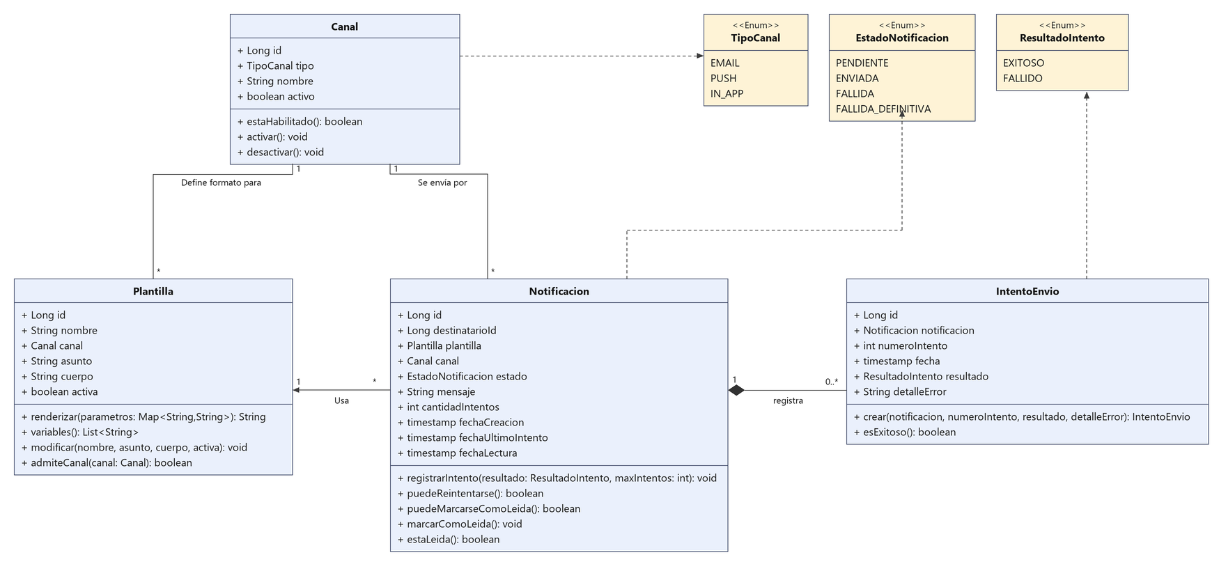Diagrama de clases del módulo Notificaciones

ID | Entidad / relación | Justificación | CU | RN
ENT-01 | Notificacion | Representa la solicitud y su ciclo de vida; es la operación principal que administra el módulo. | CU-01 a CU-06, CU-09, CU-10 | RN-01, RN-03, RN-04, RN-05, RN-11, RN-12
ENT-02 | Plantilla | Formato reutilizable del mensaje; permite un contrato único para todo el ecosistema. | CU-02, CU-07 | RN-02, RN-08, RN-10
ENT-03 | IntentoEnvio | Evidencia de cada intento (fecha, resultado, error); sostiene el límite de reintentos. | CU-03, CU-05, CU-09 | RN-04, RN-06
ENT-04 | Canal | Medio de envío (EMAIL, PUSH, IN_APP) con posibilidad de habilitarlo o deshabilitarlo. | CU-01, CU-02, CU-03, CU-08 | RN-02, RN-07, RN-13
REL-01 | Notificacion 1 ◆— 0..* IntentoEnvio (composición) | Un intento no existe sin su notificación; una notificación puede tener varios intentos. | CU-03, CU-05 | RN-04
REL-02 | Plantilla 1 — 0..* Notificacion | Cada notificación se genera desde una única plantilla; una plantilla se reutiliza en muchas. | CU-02 | RN-02
REL-03 | Canal 1 — 0..* Plantilla | Cada plantilla define el formato de un canal específico. | CU-02 | RN-02
REL-04 | Canal 1 — 0..* Notificacion | Cada notificación se envía por un canal; el servicio verifica que esté activo. | CU-01, CU-03, CU-08, CU-10 | RN-07

Diagrama Entidad-Relación

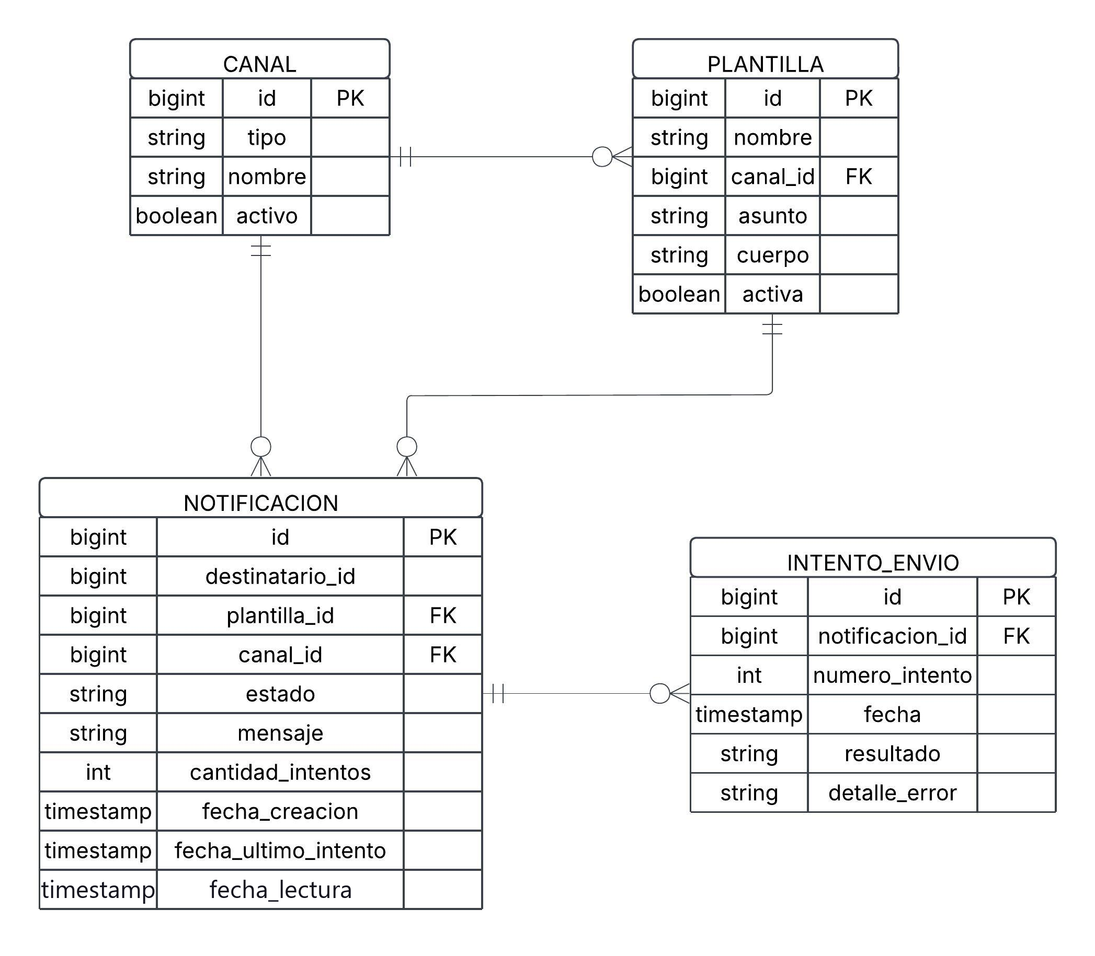
Tabla | ENT | PK | FK (→ tabla referenciada) | Observaciones
CANAL | ENT-04 | id | — | tipo guarda el enum TipoCanal como texto (EMAIL, PUSH, IN_APP).
PLANTILLA | ENT-02 | id | canal_id → CANAL (REL-03) | La referencia Canal canal de la clase se persiste como FK. nombre es único (RN-10).
NOTIFICACION | ENT-01 | id | plantilla_id → PLANTILLA (REL-02), canal_id → CANAL (REL-04) | destinatario_id no es FK: referencia a un usuario del módulo Usuarios, cuya base no puede accederse (se valida vía INT-01). estado guarda el enum como texto. fecha_lectura solo se completa en las notificaciones IN_APP que el destinatario ya leyó (CU-10, RN-12).
INTENTO_ENVIO | ENT-03 | id | notificacion_id → NOTIFICACION (REL-01) | Implementa la composición: cada intento pertenece a una única notificación. resultado guarda el enum como texto. Restricción única (notificacion_id, numero_intento) para que un número de intento no se repita (DM-09).

7. Registro de decisiones de modelado
ID | Decisión | Alternativas consideradas | Motivo elegido | Impacta en
DM-01 | Modelar Canal como entidad propia, con su tipo como enum (TipoCanal). | Canal solo como enum dentro de Notificacion. | El canal necesita estado propio (activo) y agrupar plantillas; así puede habilitarse o deshabilitarse sin modificar código. | ENT-04, REL-03, REL-04, RN-07, CU-08
DM-02 | CU-02 y CU-03 son pasos internos orquestados por SRV-01, sin endpoint propio. | Exponer un endpoint público por paso. | El módulo cliente necesita una sola operación de negocio ("notificar"); varios endpoints romperían el contrato genérico. | CU-02, CU-03, SRV-02, SRV-03
DM-03 | Modelar IntentoEnvio como entidad propia, en composición con Notificacion (1 ◆— 0..*). | Registrar solo un contador de intentos en Notificacion, sin historial. | RN-04, RN-06 y la futura CU-09 necesitan evidencia de cada intento (número, fecha, resultado y detalle de error); un contador solo no permite auditar qué pasó en cada envío. La composición refleja que un intento no existe sin su notificación. | ENT-03, REL-01, RN-04, RN-06, CU-03, CU-05, CU-09
DM-04 | El solicitante indica explícitamente la plantilla (plantillaId) y el canal; no se usa un campo "tipo de evento" separado. | Recibir un tipo de evento libre y resolver la plantilla por tipo + canal. | La plantilla cumple el rol de "tipo" del contrato común; evita que Notificaciones conozca los eventos de otros módulos y mantiene una única lógica para pedido, pago y entrega. | ENT-01, ENT-02, DTO-01, RN-01, RN-02
DM-05 | EstadoNotificacion con 4 valores: PENDIENTE, ENVIADA, FALLIDA, FALLIDA_DEFINITIVA. | Estados intermedios (SOLICITADA, MENSAJE_GENERADO) o un único FALLIDA con contador. | PENDIENTE cubre solicitud y mensaje generado; separar FALLIDA de FALLIDA_DEFINITIVA hace explícito qué puede reintentarse. | ENT-01, RN-03, RN-04, RN-05, CU-03, CU-05
DM-06 | Identificadores Long en todas las entidades. | UUID. | La consigna admite ambos si son consistentes por módulo; Long es más simple de depurar y validar. Criterio consultado con el docente. | ENT-01 a ENT-04, DTO-01 a DTO-03
DM-07 | Envío mediante un emisor por canal con implementación simulada (EMAIL, PUSH); IN_APP se entrega al persistirse en la bandeja interna. | Integrar proveedores reales (SMTP, servicios de push). | CU-03 define el envío como simulado y los criterios de aceptación exigen no requerir credenciales reales; el emisor por canal permite conectar un proveedor real a futuro sin cambiar el dominio. | CU-03, SRV-03, CU-10
DM-08 | Mantener cantidadIntentos en Notificacion como dato redundante, además de los registros de IntentoEnvio. | Calcular la cantidad contando los IntentoEnvio de la notificación, o hacer navegable desde Notificacion una lista de intentos. | Permite validar RN-04 y decidir entre FALLIDA y FALLIDA_DEFINITIVA sin recorrer todos los intentos, y mantiene la navegabilidad en un solo sentido (IntentoEnvio → Notificacion). La consistencia se garantiza porque registrarIntento() actualiza el contador en la misma transacción en que se guarda cada IntentoEnvio: la cantidad de intentos siempre coincide con la cantidad de IntentoEnvio y con el mayor numeroIntento. | ENT-01, ENT-03, REL-01, RN-04, SRV-03, SRV-05, REP-04, REP-05
DM-09 | Límites transaccionales por operación: SRV-01 y SRV-05 son una única transacción cada una, en la que estado, IntentoEnvio, cantidadIntentos y fechaUltimoIntento se confirman juntos; SRV-04 es de solo lectura; el reintento toma la notificación con bloqueo pesimista de escritura (REP-07). Detalle en 12.3. | Una transacción por paso (alta, mensaje, envío); control optimista con una columna version; sin control de concurrencia. | Si estado, intento y contador se guardaran por separado, una falla intermedia dejaría cantidadIntentos distinto de la cantidad de IntentoEnvio (rompe DM-08). Un fallo de envío no es una excepción sino un resultado: se confirma como FALLIDA con su intento; solo los errores de validación revierten todo. El bloqueo pesimista ordena dos reintentos simultáneos sin agregar columnas (el diagrama de clases y el DER no cambian), y la restricción única en INTENTO_ENVIO actúa como respaldo en la base. | SRV-01, SRV-03, SRV-04, SRV-05, REP-04, REP-05, REP-07, RN-04, DM-08, CU-05
DM-10 | INT-01 se consulta de forma síncrona antes de abrir la transacción de SRV-01; si Usuarios no responde, la solicitud se rechaza (503) y no se registra. Se implementa detrás de la interfaz UsuariosClient. | Registrar la notificación como FALLIDA y volver a consultar después; consultar dentro de la transacción. | Sin un destinatario validado no se sabe a qué contacto enviar, así que registrar la notificación no aportaría trazabilidad útil; el solicitante recibe un error claro y puede reintentar. Consultar fuera de la transacción evita tener una conexión a la base abierta mientras se espera a otro módulo. La interfaz permite usar una implementación simulada hasta integrar con Usuarios, sin cambiar SRV-01. | INT-01, DTO-04, RN-09, SRV-01, CU-01
DM-11 | El canal es opcional en la solicitud: si se omite se toma el de la plantilla (RN-13). Si se indica, debe coincidir con el de la plantilla. Refina DM-04. | Mantener el canal obligatorio; resolver la plantilla por tipo de evento + canal. | Cada plantilla ya pertenece a un único canal (REL-03), así que exigirlo en la solicitud duplica el dato y permite pedidos inconsistentes. Se acepta igual para quien quiera ser explícito, validando que coincida. | ENT-01, ENT-02, ENT-04, RN-01, RN-13, CU-01, CU-08, DTO-01
DM-12 | La lectura de la bandeja interna se modela con el atributo fechaLectura en Notificacion; no se agrega una entidad ni un estado. | Agregar el estado LEIDA a EstadoNotificacion; crear una entidad Lectura. | Leída es independiente del envío: una notificación ENVIADA puede estar leída o no. Un estado LEIDA mezclaría el ciclo de vida del envío (DM-05) con la lectura, y una entidad aparte no se justifica porque hay a lo sumo una lectura por notificación. Marcar como leída es idempotente. | ENT-01, RN-12, CU-10, DM-05
DM-13 | El historial usa los parámetros page, size y sort de la consigna con un DTO de página propio (DTO-10), orden restringido a campos permitidos, y devuelve el mensaje de cada notificación. No consulta a Usuarios. | Devolver la lista completa; exponer la página de Spring Data; validar el usuario contra INT-01. | Un DTO propio no acopla el contrato a un framework; restringir el orden evita errores 500 por campos inexistentes; el historial es dato de Notificaciones y debe seguir disponible aunque Usuarios no responda. El mensaje se incluye solo aquí porque el destinatario necesita ver lo que recibió; las demás APIs siguen sin exponerlo (RN-06). | ENT-01, RN-06, RN-11, CU-06, DTO-02, DTO-10, REP-08
DM-14 | Las plantillas se administran por API con nombre único y canal inmutable; modificarlas no afecta a las notificaciones ya generadas. | Versionar las plantillas (una versión nueva por cada cambio); permitir cambiar el canal. | El mensaje se guarda en la Notificacion al generarse, por lo que no hace falta versionar para conservar lo que se envió. Cambiar el canal rompería la validación RN-02 de las notificaciones que usan la plantilla. | ENT-02, RN-02, RN-10, CU-07, DTO-05, DTO-06

8. Diagramas de secuencia
Secuencia | CU | Participantes | Debe evidenciar
SEC-01 | CU-01 | Módulo solicitante  NotificationController  NotificationService  Usuarios (INT-01)  CanalRepository  NotificacionRepository | RN-01 y RN-07  alta en PENDIENTE  orquestación de CU-02/CU-03  respuestas 201 / 400 / 422 / 503.
SEC-02 | CU-02 | Sistema (SRV-01)  NotificationService  PlantillaRepository  NotificacionRepository | RN-02 y RN-08  interpolación sin datos sensibles (RN-06)  error 422 si la plantilla es inválida.
SEC-03 | CU-03 | Sistema  NotificationService  NotificacionRepository  IntentoEnvioRepository | RN-03 y RN-07  envío por canal  registro de IntentoEnvio  transición a ENVIADA / FALLIDA / FALLIDA_DEFINITIVA (RN-04).
SEC-04 | CU-04 | Módulo solicitante o Portal  NotificationController  NotificationService  NotificacionRepository | Consulta simple  200 o 404.
SEC-05 | CU-05 | Sistema (solicitante o administrador)  NotificationController  NotificationService  NotificacionRepository | RN-05 y RN-04  vuelta a PENDIENTE y reutilización de SRV-03  respuestas 200 / 404 / 409.
SEC-06 | CU-06 | Módulo solicitante / Portal / Admin  HistorialController  NotificacionServices  NotificacionRepository | RN-11 (filtros, paginación y orden)  sin consulta a Usuarios  respuestas 200 / 400.
SEC-07 | CU-07 | Administrador  PlantillaController  PlantillaServices  CanalRepository  PlantillaRepository | RN-10 (nombre único, canal fijo)  alta y modificación  respuestas 201 / 200 / 400 / 404 / 409 / 422.
SEC-08 | CU-08 | Solicitante / Administrador  NotificacionController / CanalController  NotificacionServices  PlantillaServices  CanalServices  CanalRepository | RN-13 (canal explícito u omitido)  RN-07 (canal activo)  habilitar y deshabilitar canales  respuestas 201 / 200 / 400 / 404 / 422.
SEC-09 | CU-09 | Administrador / soporte  NotificacionController  NotificacionServices  IntentoEnvioServices  NotificacionRepository  IntentoEnvioRepository | consulta de intentos en orden  sin datos sensibles (RN-06)  respuestas 200 / 404.
SEC-10 | CU-10 | Portal / destinatario  NotificacionController  NotificacionServices  NotificacionRepository | RN-12 (IN_APP y ENVIADA)  idempotencia de la lectura  respuestas 200 / 404 / 409 / 422.

SEC-01 — Crear solicitud de notificación
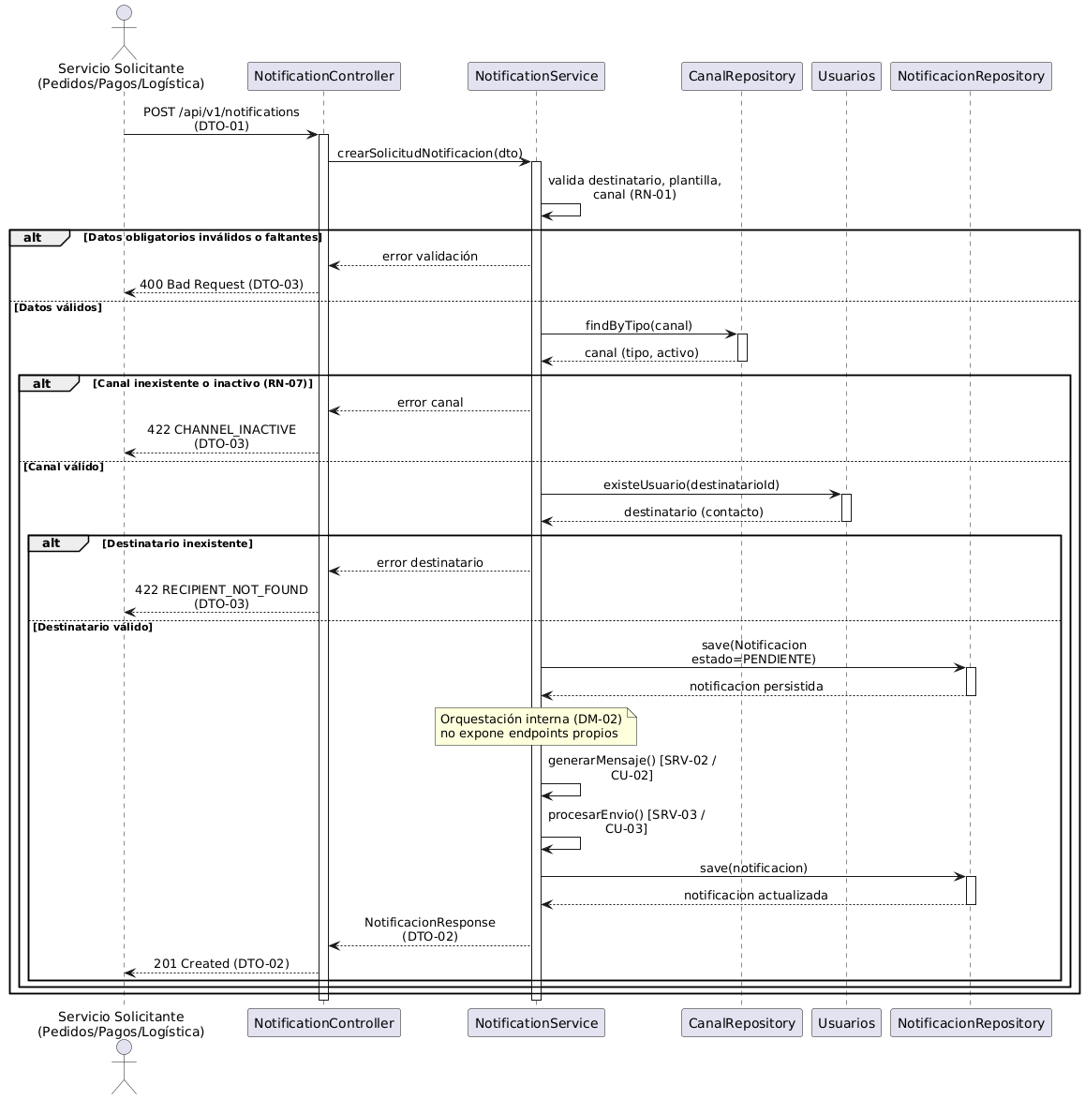

SEC-02 — Generar mensaje utilizando una plantilla

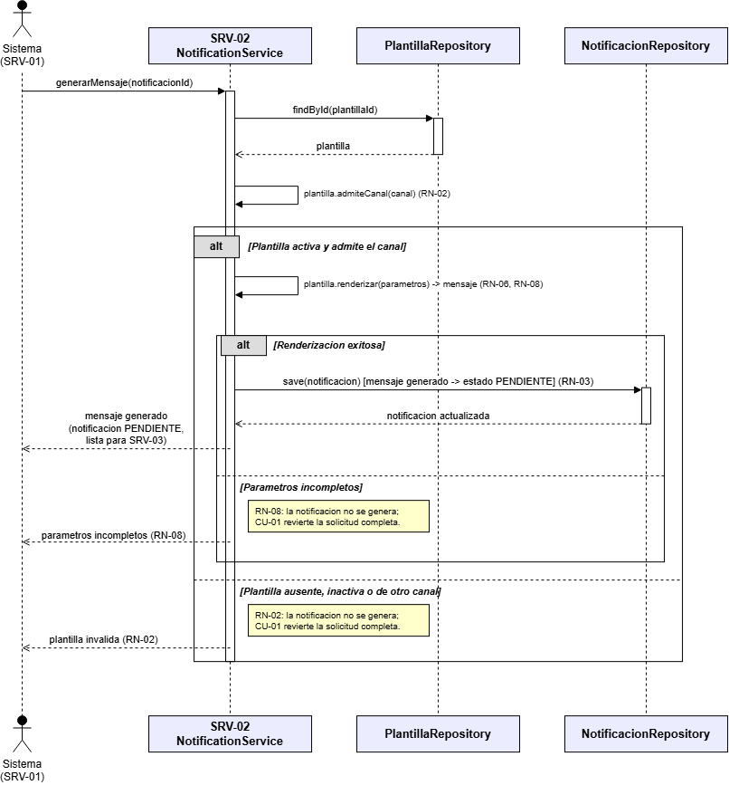

SEC-03 — Procesar/enviar notificación simulada
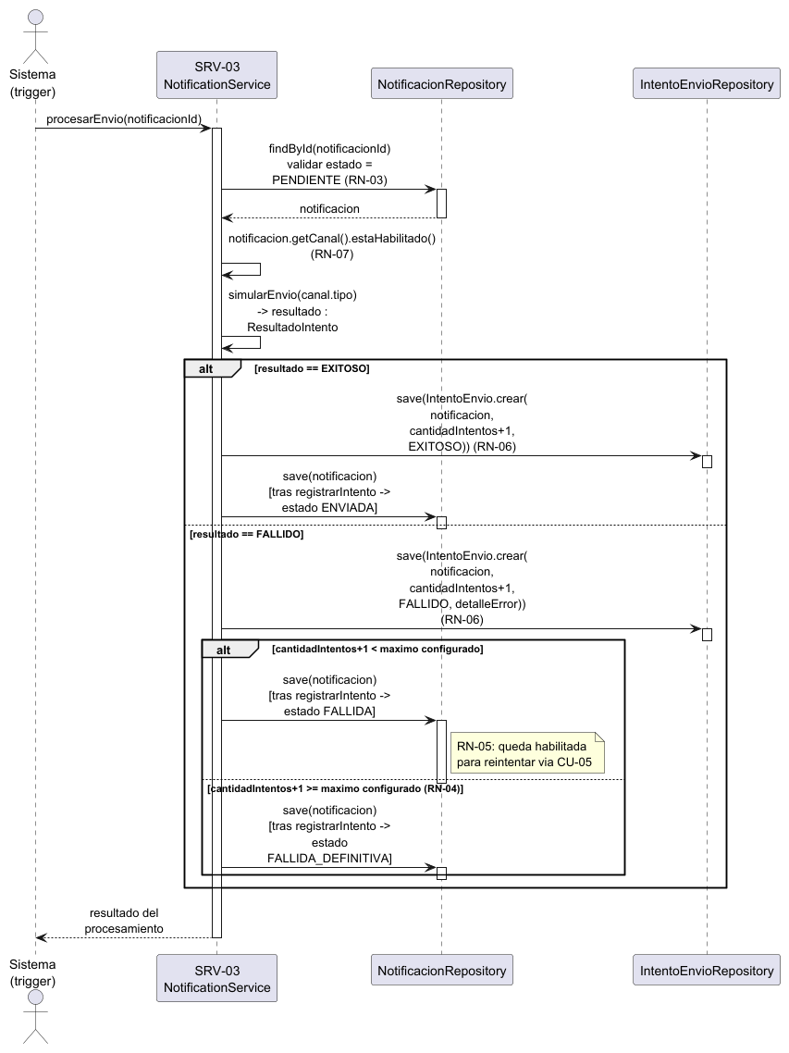

SEC-04 — Consultar estado de una notificación

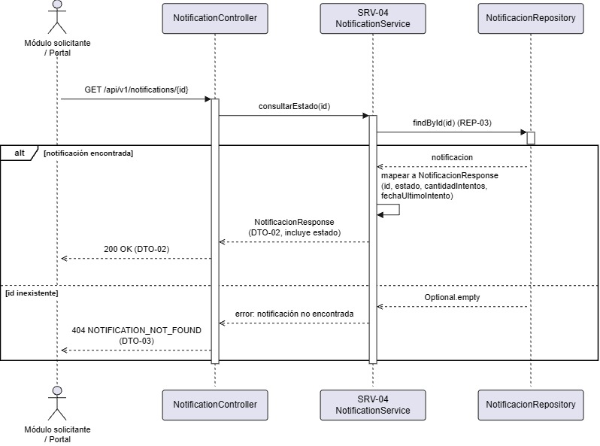

SEC-05 — Reintentar una notificación fallida
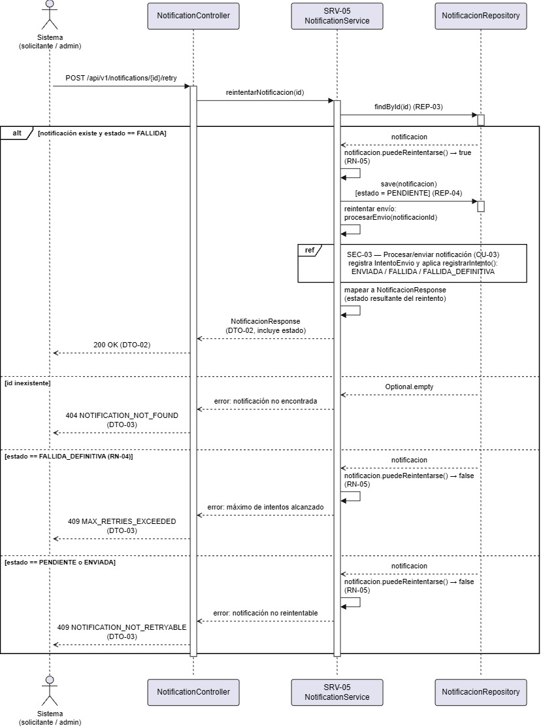

SEC-06 — Consultar historial de notificaciones de un usuario
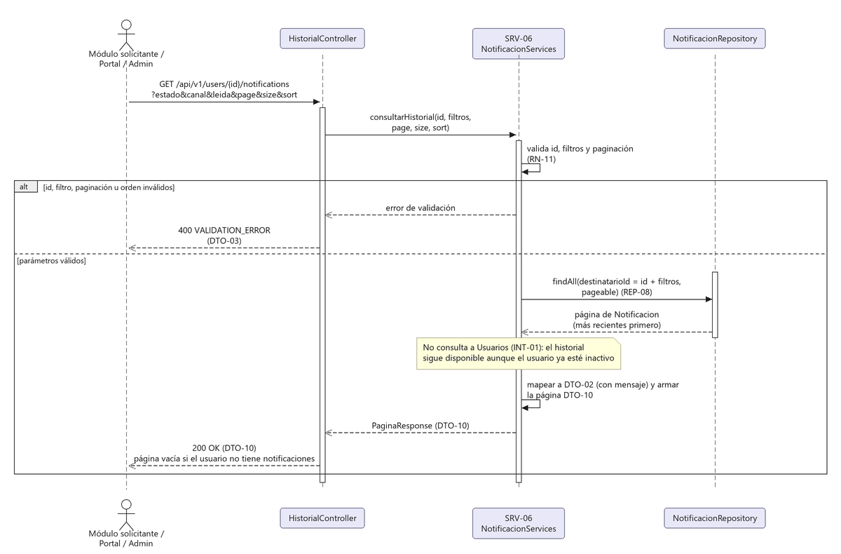

SEC-07 — Crear/modificar plantillas
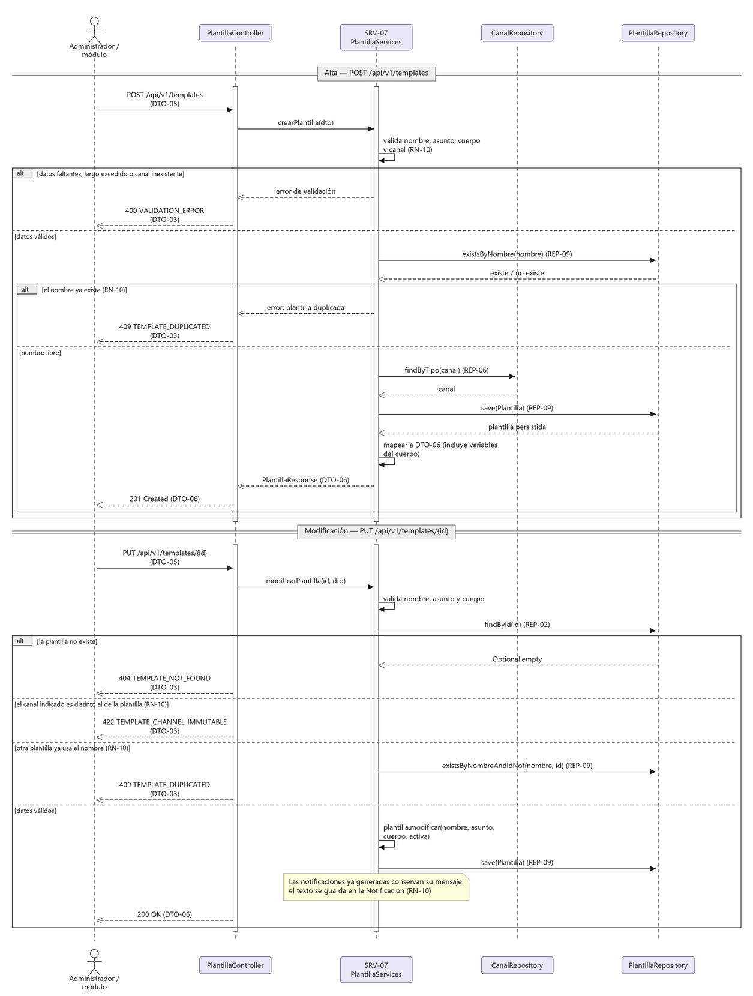

SEC-08 — Seleccionar canal: EMAIL, PUSH o IN_APP
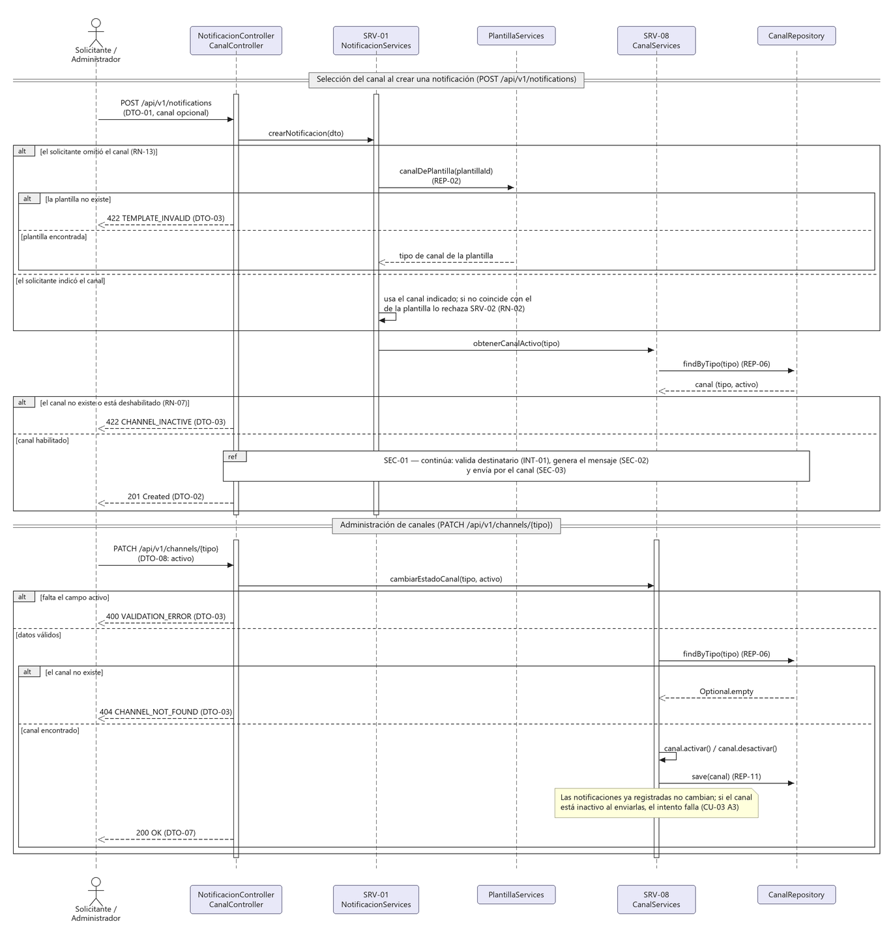

SEC-09 — Registrar intentos y resultados de envío
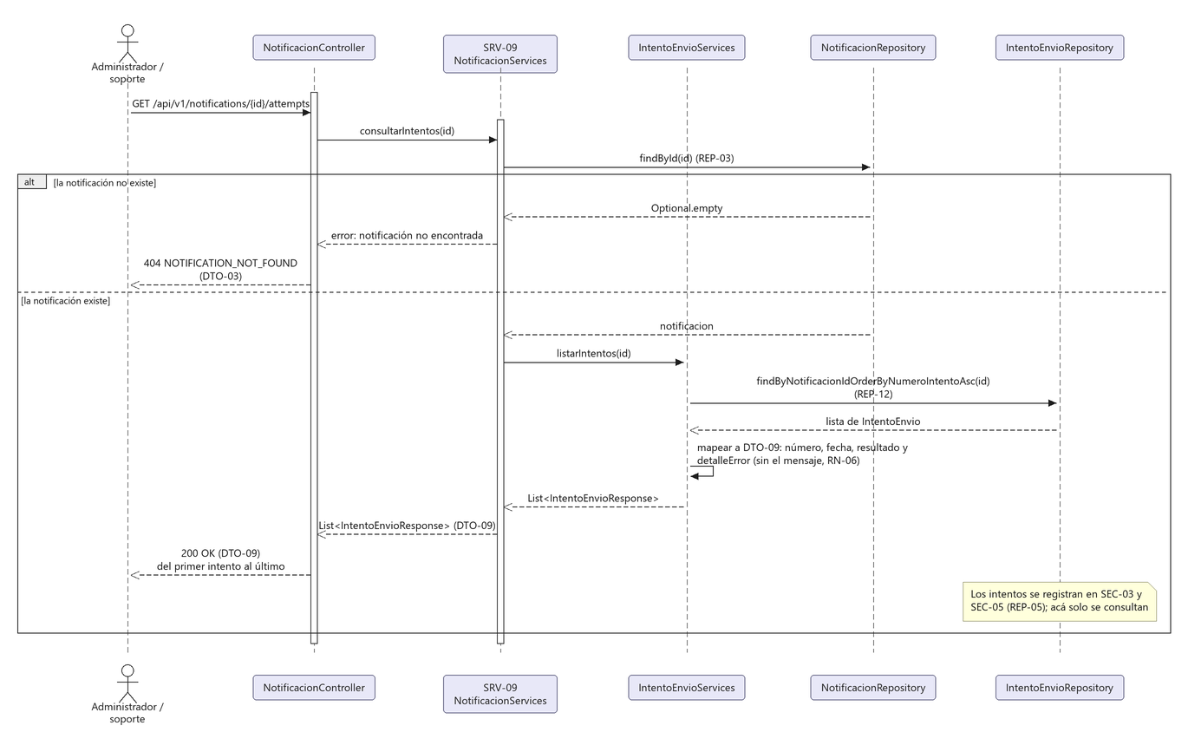

SEC-10 — Marcar notificación interna como leída
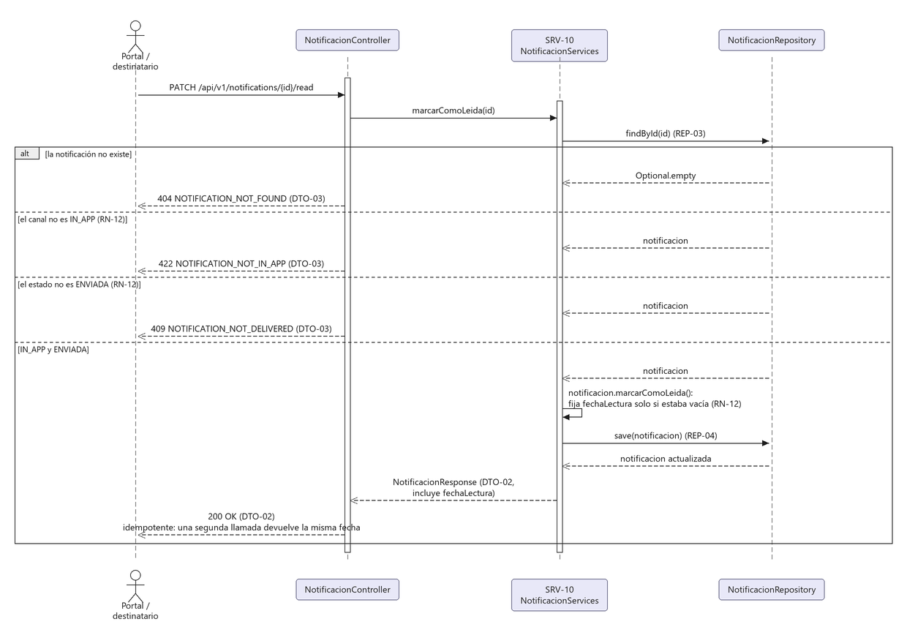

9. Arquitectura y separación de responsabilidades
Capa / componente | Responsabilidad y clases | Elementos trazables
Controller | Recibe y responde solicitudes; delega la lógica. NotificationController (POST /notifications, GET /notifications/{id}, POST /notifications/{id}/retry, GET /notifications/{id}/attempts, PATCH /notifications/{id}/read), HistorialController (GET /users/{id}/notifications), PlantillaController (/templates) y CanalController (/channels). | API-01 a API-12, DTO-01 a DTO-10, SEC-01, SEC-04 a SEC-10
Service | Ejecuta los casos de uso y reglas; orquesta persistencia, emisores e integraciones. NotificationService, con un service por entidad (PlantillaServices, CanalServices, IntentoEnvioServices). | CU-01 a CU-10, RN-01 a RN-13, SRV-01 a SRV-10, INT-01
Emisor por canal | Envía el mensaje según el canal; implementación simulada para EMAIL/PUSH y bandeja interna para IN_APP. | SRV-03, CU-03, DM-07
Cliente de integración | Consulta a otros módulos del ecosistema detrás de una interfaz. UsuariosClient (interfaz) y UsuariosClientSimulado. | INT-01, DTO-04, RN-09, DM-10
Repository | Acceso a persistencia y consultas. NotificacionRepository, PlantillaRepository, IntentoEnvioRepository, CanalRepository | REP-01 a REP-12, ENT-01 a ENT-04
Entity | Modelo persistido. Notificacion, Plantilla, IntentoEnvio, Canal (+ enums TipoCanal, EstadoNotificacion, ResultadoIntento). | ENT-01 a ENT-04, REL-01 a REL-04
DTO | Contrato de entrada/salida. CrearNotificacionRequest, NotificacionResponse, ErrorResponse, UsuarioContactoResponse, PlantillaRequest, PlantillaResponse, CanalResponse, CanalEstadoRequest, IntentoEnvioResponse, PaginaResponse. | DTO-01 a DTO-10, API-01 a API-12, INT-01

10. Estructura inicial de implementación
Paquete | Clases previstas | Trazabilidad
controller | NotificationController, HistorialController, PlantillaController, CanalController | API-01 a API-12 / CU-01, CU-04 a CU-10
service | NotificationService | SRV-01 a SRV-10 / RN-01 a RN-13
sender | EmisorNotificacion (interfaz), EmisorEmailSimulado, EmisorPushSimulado, EmisorInApp | SRV-03 / DM-07
client | UsuariosClient (interfaz), UsuariosClientSimulado | INT-01 / DTO-04 / DM-10
repository | NotificacionRepository, PlantillaRepository, IntentoEnvioRepository, CanalRepository | REP-01 a REP-12 / ENT-01 a ENT-04
entity | Notificacion, Plantilla, IntentoEnvio, Canal, TipoCanal (enum), EstadoNotificacion (enum), ResultadoIntento (enum) | ENT-01 a ENT-04 / REL-01 a REL-04
dto | CrearNotificacionRequest, NotificacionResponse, ErrorResponse, UsuarioContactoResponse, PlantillaRequest, PlantillaResponse, CanalResponse, CanalEstadoRequest, IntentoEnvioResponse, PaginaResponse | DTO-01 a DTO-10 / API-01 a API-12, INT-01
exception | GlobalExceptionHandler y excepciones de negocio | DTO-03 / flujos alternativos de CU-01 a CU-05

11. Repositorios y consultas
ID | Repositorio / consulta | Necesidad que resuelve | CU / RN | Entidad
REP-01 | NotificacionRepository.save(...) | Registrar la solicitud creada. | CU-01 / RN-01 | ENT-01
REP-02 | PlantillaRepository.findById(plantillaId) | Recuperar la plantilla para validarla y generar el mensaje. | CU-01, CU-02, CU-07 / RN-02, RN-08, RN-13 | ENT-02
REP-03 | NotificacionRepository.findById(id) | Recuperar la notificación para enviar, consultar o reintentar. | CU-03, CU-04, CU-09, CU-10 / RN-03, RN-12 | ENT-01
REP-04 | NotificacionRepository.save(...) (actualización) | Actualizar mensaje, estado, contador y fecha del último intento. | CU-02, CU-03, CU-05, CU-10 / RN-03, RN-04, RN-12 | ENT-01
REP-05 | IntentoEnvioRepository.save(...) | Registrar cada intento de envío. | CU-03, CU-05 / RN-04, RN-06 | ENT-03
REP-06 | CanalRepository.findByTipo(tipoCanal) | Resolver el canal solicitado y verificar que esté activo. | CU-01, CU-08 / RN-07, RN-13 | ENT-04
REP-07 | NotificacionRepository.findByIdParaActualizar(id) (bloqueo pesimista de escritura) | Recuperar la notificación a reintentar sin que dos reintentos simultáneos se pisen (DM-09). | CU-05 / RN-04, RN-05 | ENT-01
REP-08 | NotificacionRepository.findAll(Specification, Pageable) | Recuperar las notificaciones de un destinatario con filtros opcionales, orden y paginación. | CU-06 / RN-11 | ENT-01
REP-09 | PlantillaRepository.save(...), existsByNombre(nombre), existsByNombreAndIdNot(nombre, id) | Registrar o actualizar una plantilla y garantizar que su nombre sea único. | CU-07 / RN-10 | ENT-02
REP-10 | PlantillaRepository.findAll() | Listar las plantillas disponibles. | CU-07 | ENT-02
REP-11 | CanalRepository.findAll(), CanalRepository.save(...) | Listar los canales y guardar su habilitación o deshabilitación. | CU-08 / RN-07, RN-13 | ENT-04
REP-12 | IntentoEnvioRepository.findByNotificacionIdOrderByNumeroIntentoAsc(id) | Recuperar los intentos de una notificación en el orden en que ocurrieron. | CU-09 / RN-06 | ENT-03

12. Servicios, operaciones y contratos REST

12.1 Servicios
ID | Operación | Responsabilidad | CU | RN | REP / INT
SRV-01 | crearSolicitudNotificacion(...) | Validar la solicitud, registrarla y orquestar SRV-02 y SRV-03. | CU-01 | RN-01, RN-07, RN-09, RN-13 | REP-01, REP-02, REP-06 / INT-01 (DTO-04)
SRV-02 | generarMensaje(...) | Validar la plantilla y los parámetros e interpolar el mensaje. | CU-02 | RN-02, RN-03, RN-06, RN-08 | REP-02, REP-04
SRV-03 | procesarEnvio(...) | Enviar por el emisor del canal, registrar el intento y actualizar el estado. | CU-03 | RN-03, RN-04, RN-06, RN-07 | REP-03, REP-04, REP-05
SRV-04 | consultarEstado(...) | Devolver el estado actual. | CU-04 | — | REP-03
SRV-05 | reintentarNotificacion(...) | Validar que sea reintentable y reejecutar SRV-03. | CU-05 | RN-04, RN-05 | REP-04, REP-05, REP-07
SRV-06 | consultarHistorial(...) | Validar filtros y paginación y devolver la página de notificaciones del destinatario. | CU-06 | RN-11 | REP-08
SRV-07 | crearPlantilla(...), modificarPlantilla(...), consultarPlantilla(...), listarPlantillas() | Administrar las plantillas: validar, garantizar nombre único y canal fijo. | CU-07 | RN-08, RN-10 | REP-02, REP-06, REP-09, REP-10
SRV-08 | listarCanales(), cambiarEstadoCanal(...) | Listar canales y habilitarlos o deshabilitarlos. La selección del canal en la solicitud se resuelve en SRV-01. | CU-08 | RN-07, RN-13 | REP-06, REP-11
SRV-09 | consultarIntentos(...) | Devolver los intentos de una notificación en orden, sin datos sensibles. | CU-09 | RN-06 | REP-03, REP-12
SRV-10 | marcarComoLeida(...) | Validar que sea IN_APP y ENVIADA y registrar la fecha de lectura de forma idempotente. | CU-10 | RN-12 | REP-03, REP-04

12.2 APIs REST
ID | Método | Endpoint | CU | SRV | Entrada / salida
API-01 | POST | /api/v1/notifications | CU-01 | SRV-01 | DTO-01 → DTO-02 (201)
API-02 | GET | /api/v1/notifications/{id} | CU-04 | SRV-04 | — → DTO-02 (200)
API-03 | POST | /api/v1/notifications/{id}/retry | CU-05 | SRV-05 | — → DTO-02 (200)
API-04 | GET | /api/v1/users/{id}/notifications?estado&canal&leida&page&size&sort | CU-06 | SRV-06 | — → DTO-10 de DTO-02 (200)
API-05 | POST | /api/v1/templates | CU-07 | SRV-07 | DTO-05 → DTO-06 (201)
API-06 | PUT | /api/v1/templates/{id} | CU-07 | SRV-07 | DTO-05 → DTO-06 (200)
API-07 | GET | /api/v1/templates/{id} | CU-07 | SRV-07 | — → DTO-06 (200)
API-08 | GET | /api/v1/templates | CU-07 | SRV-07 | — → lista de DTO-06 (200)
API-09 | GET | /api/v1/channels | CU-08 | SRV-08 | — → lista de DTO-07 (200)
API-10 | PATCH | /api/v1/channels/{tipo} | CU-08 | SRV-08 | DTO-08 → DTO-07 (200)
API-11 | GET | /api/v1/notifications/{id}/attempts | CU-09 | SRV-09 | — → lista de DTO-09 (200)
API-12 | PATCH | /api/v1/notifications/{id}/read | CU-10 | SRV-10 | — → DTO-02 (200)
Todas las APIs devuelven DTO-03 ante error. Los endpoints obligatorios de la consigna GET /api/v1/users/{id}/notifications y POST /api/v1/templates corresponden a API-04 y API-05 (CU-06 y CU-07). API-06 a API-12 son endpoints propios del módulo (ver DM-11 a DM-14); no modifican ningún contrato obligatorio. La paginación usa page, size y sort de la consigna.

12.3 Límites transaccionales
Define cómo se mantienen consistentes el estado de la notificación, sus intentos y el contador (DM-08, DM-09).
Operación | Transacción | Qué se confirma junto | Ante un error
SRV-01 | Lectura-escritura, única. INT-01 se consulta antes, fuera de la transacción (DM-10). | Notificacion, mensaje, primer IntentoEnvio, cantidadIntentos, fechaUltimoIntento y estado. | Error de validación (RN-01, RN-02, RN-07, RN-08, RN-09) → rollback total, no queda nada registrado. Falla de envío → no es un error: se confirma FALLIDA o FALLIDA_DEFINITIVA con su intento.
SRV-02 / SRV-03 | Participan de la transacción de quien los invoca (SRV-01 o SRV-05). | — | Igual que la operación que los invoca.
SRV-04 | Solo lectura. | — | 404 sin efectos.
SRV-05 | Lectura-escritura, única, con bloqueo de escritura sobre la notificación (REP-07). | Vuelta a PENDIENTE, nuevo IntentoEnvio, cantidadIntentos, fechaUltimoIntento y estado final. | 404 / 409 → no cambia nada. Un segundo reintento simultáneo espera al primero y se evalúa con el estado que este dejó.
SRV-06 / SRV-09 | Solo lectura. | — | 400 / 404 sin efectos.
SRV-07 | Lectura-escritura, única. | Alta o modificación de la Plantilla. | Error de validación, nombre duplicado o intento de cambiar el canal → rollback total; no cambia nada.
SRV-08 | Lectura-escritura, única. | Estado (activo) del Canal. | 400 / 404 sin efectos. Es idempotente.
SRV-10 | Lectura-escritura, única. Sin bloqueo: la operación es idempotente. | fechaLectura de la Notificacion. | 404 / 409 / 422 → no cambia nada. Dos lecturas simultáneas dejan una sola fecha.
Notificacion.registrarIntento() es el único punto que modifica cantidadIntentos y fechaUltimoIntento y que decide el estado resultante de cada intento (ENVIADA, FALLIDA o FALLIDA_DEFINITIVA). Siempre se ejecuta en la misma transacción en que se guarda el IntentoEnvio.

13. DTO e integridad del contrato
ID | DTO | Uso | Campos principales | API / CU
DTO-01 | CrearNotificacionRequest | Entrada | destinatarioId, plantillaId, canal (opcional; EMAIL | PUSH | IN_APP), parametros (mapa clave-valor) | API-01 / CU-01
DTO-02 | NotificacionResponse | Salida | id, destinatarioId, plantillaId, canal, estado, cantidadIntentos, fechaCreacion, fechaUltimoIntento, fechaLectura (solo IN_APP leída), mensaje (solo en el historial, CU-06) | API-01 a API-04 y API-12 / CU-01, CU-04 a CU-06, CU-10
DTO-03 | ErrorResponse | Salida (error) | timestamp, status, code, message, path, correlationId (formato normalizado de la consigna) | API-01 a API-12 / CU-01 a CU-10
DTO-04 | UsuarioContactoResponse | Entrada (respuesta de Usuarios, INT-01) | id, nombre, email, pushToken, activo (solo datos mínimos de contacto, RN-06) | INT-01 / CU-01
DTO-05 | PlantillaRequest | Entrada | nombre, asunto, cuerpo, activa (opcional), canal (obligatorio al crear) | API-05, API-06 / CU-07
DTO-06 | PlantillaResponse | Salida | id, nombre, asunto, cuerpo, activa, canal, variables | API-05 a API-08 / CU-07
DTO-07 | CanalResponse | Salida | tipo, nombre, activo | API-09, API-10 / CU-08
DTO-08 | CanalEstadoRequest | Entrada | activo | API-10 / CU-08
DTO-09 | IntentoEnvioResponse | Salida | numeroIntento, fecha, resultado, detalleError (sin el mensaje, RN-06) | API-11 / CU-09
DTO-10 | PaginaResponse | Salida | content (lista de DTO-02), page, size, totalElements, totalPages | API-04 / CU-06

13.1 Contrato de integración con Usuarios (INT-01)
Completa el contrato de INT-01 indicando API, DTO y manejo de errores.
Ítem | Contenido
Dirección | Notificaciones → Usuarios. Usuarios expone el endpoint; Notificaciones lo consume.
Endpoint | GET /api/v1/users/{id}/contact
Respuesta esperada | 200 con DTO-04 UsuarioContactoResponse (id, nombre, email, pushToken, activo).
Cuándo se invoca | En SRV-01 (CU-01, paso 4), antes de abrir la transacción (DM-10). No se invoca en el reintento: el destinatario ya se validó al crear la notificación.
Dato requerido por canal | EMAIL → email; PUSH → pushToken; IN_APP → solo que el usuario exista y esté activo (RN-09).
Tiempo de espera | Configurable (por defecto 2 segundos). Si se supera, se trata como Usuarios no disponible.
Correlación | Se propaga el header X-Correlation-Id recibido en API-01.
Implementación | Interfaz UsuariosClient (paquete client) con UsuariosClientSimulado mientras Usuarios no esté disponible; se reemplaza por una implementación HTTP sin cambiar SRV-01.
Manejo de errores de INT-01:
Situación en Usuarios | Respuesta de Notificaciones (DTO-03) | Efecto
404, o el usuario existe pero está inactivo | 422 RECIPIENT_NOT_FOUND | La solicitud no se registra.
Falta el dato de contacto que requiere el canal | 422 RECIPIENT_CONTACT_MISSING | La solicitud no se registra.
Timeout, error 5xx o servicio caído | 503 USERS_SERVICE_UNAVAILABLE | La solicitud no se registra; el solicitante puede reintentar.

Control final de coherencia: cada API apunta a un CU y a un SRV; cada SRV implementa RN y utiliza REP o INT justificadas; cada REP opera sobre una ENT del modelo; y cada SEC refleja ese recorrido.

